江苏省泰州市济川中学2014-2015学年八年级上学期期中考试物理试题及答案
(考试时间：共90分钟 满分：100分)
请注意：考生须将本卷所有答案答在答题纸上，答在试卷上无效！
一、选择题(每题2分，共30分)
1．对下列物理量的认识中，最接近实际的是
A．中学生的正常体温是41 ℃ B．现在考场中的温度大约18℃
C．蜜蜂飞行时翅膀振动的频率大约在13 Hz
D．一般的城市交通噪声估计在85分贝左右
2．下列距离不能用声波来测量的是
A．海的深度 B．相距很远的两座高山之间的距离
C．地球到月球之间的距离 D．很长的钢管长度
3．在探究树荫下光斑的综合实践活动中，为了研究孔的大小对光斑形状的影响，小华设计了四种开有不同形状孔的卡片甲，并用另一张卡片乙覆盖在甲上，如图所示。接着，从图示位置沿箭头方向水平移动乙，观察光斑形状的变化情况。下列合乎要求的是
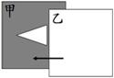 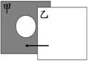 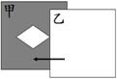 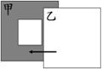
 A． B． C． D.
4．寒冬，汽车驾驶员常用水和酒精的混合物作冷却液，这是因为
A．凝固点较低 B．沸点较高 C．吸热性好 D．燃烧性好
5．小王在卫生间洗过热水澡后发现，室内的玻璃镜面变得模糊不清，过了一段时间，镜面又变得清晰起来，镜面上发生的这两种物态变化情况是
A．先汽化，后液化 B．先液化，后汽化 C．只有汽化 D．只有液化
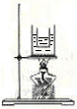
6．如图2所示，盛酒精的小烧杯漂浮在盛水的大烧杯中。用酒精灯
图2
加热一段时间后，观察到大烧杯中的水只产生了少量气泡，而小
烧杯中的酒精已经沸腾。这个现象可以使我们认识到
A．酒精比水吸热多 B．酒精比水吸热少
C．酒精的沸点比水低 D．酒精的温度比水高
7．初二(1)班物理兴趣小组利用所学物理知识研究蔬菜保鲜问题(主要
是防止水份蒸发)，下列四项措施中正确的是
A．将蔬菜放在紫外线下照射 B．将蔬菜放在太阳下面晒几天
C．将蔬菜直接放入冷冻室 D．用塑料膜包好蔬菜放入冰箱冷藏室
8．有关课堂上的声现象，下列说法正确的是
A. 老师的讲课声是由空气振动产生的
B. 能听到老师的讲课声是由于空气能够传声
C. 调节录音机音量实质上是改变声音的音调
D. 关闭门窗是为了在声源处减弱噪声
9．下列现象中，不可能发生的是
A．80℃的水正在沸腾
B．冰不需要熔化成水就能直接变成水蒸气
C．在北方较冷的地区，通常情况下纯净的冰水混合物的温度可以达到—1℃
D．潮湿的衣服在0℃的气温下变干了
10．以下几个实验现象中，能说明声音产生原因的是
A．放在玻璃钟罩内的铃正在发声，把玻璃钟罩内的空气抽去，铃声明显减弱
B．把发声的收音机密封在塑料袋里，然后放入水中，人仍能听到收音机发出的声音
C．拉小提琴时，琴弦的松紧程度不同，发出的声音不相同
D．拨动吉他的琴弦发出声音时，放在弦上的小纸片会被琴弦弹开
11．下列连线错误的是
回声
蒸发
光的直线传播
制冷
射击瞄准
测距离
液化
升华
凝华
冰冻的衣服变干
冬天人呼出白气
霜的形成
频率
温度
响度
赫兹
摄氏度
分贝
分辨不同乐器的声音
风吹树叶沙沙响
一叶障目，不见泰山
音色不同
光的直线传播
振动发声
A
B
C
D

12．温度为0℃时，下列说法中正确的是
A．水已不存在，全部结成冰 B．冰已不存在，全部化成水
C．冰和水都可能存在，没有水蒸气 D．冰、水、水蒸气都可能存在
13．下列说法中正确的是
A．月亮是一个巨大的光源 B．医院里的B超是利用的红外线成像
C．影子的形成是由于光的直线传播 D．光在真空中的速度是340m／s
14. 关于平面镜成像，下列说法中正确的是
A. 物体离开平面镜越远时像就越小。
B. 只有在平面镜正前方的物体才能在平面镜中成像。
C. 比平面镜大的物体，不能在平面镜内形成完整的像。
D. 某人通过平面镜能观察到自己的像，当他靠近平面镜时，有可能看不到自己的像
15．现代建筑出现一种新设计：在墙面装饰材料中均匀混入小颗粒状的小球，球内充入 一种非晶体材料，当温度升高时，球内材料熔化吸热，当温度降低时，球内材料凝固放热，使建筑内温度基本保持不变．下面四个图像中，表示球内材料的熔化图像的是
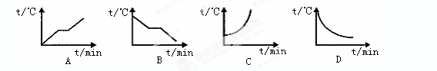
二、填空题(每空1分，共32分)
16. 白光被分解成多种色光的现象叫光的_______。一些枪械上的瞄准器装有夜视仪，这利用的是______，平时我们使用的防晒伞，是为了防止______对人体的伤害。
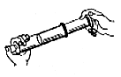
17．如图4所示，取一支大注射器，拉动活塞使注射器里吸进一些
图4
乙醚，取下针头，用橡皮帽把注射器的小孔堵住。再向外拉动
活塞，到一定程度时，注射器里的液态乙醚消失，这是 现
象，然后推动活塞，可观察到又有液态乙醚出现，这表明用
方法可以使气体液化。
18．“姑苏城外寒山寺，夜半钟声到客船”，这是唐诗中的名句。人听到寒山寺的钟声，这是因为寒山寺的大钟受到撞击发生了 ，这钟声是通过______传到人耳的，我们能分辨出听到的是钟声，这是根据声音的_______来辨别的。
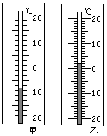
19．请在下列横线上填上物态变化的名称。在大自然中水循环现象中，江、河、湖、海以及大地层中的水不断_______成水蒸气。当含有很多水蒸气的空气升入高空时，水蒸气的温度降低_______成小水珠，或______小冰晶，这就形成了云。在一定条件下，云中的小水滴和水冰晶越来越大，就会下落，在下落的过程中，小冰晶又_______成小水滴，与原来的水滴一起落到地面，这就形成了雨。[来源:Zxxk.Com]
图5
20．液体温度计的原理是_________。如图5所示为同一支温度计测
量不同的温度，该温度计的分度值是_____℃，甲的示数是
______℃，乙的示数是______℃。
21．某河边的路灯距河面的高度是5m，河水深6m，则映在平静水
面中的“倒影”是____ (选填“实”或“虚”)像，它是由于光的______
形成的，该“倒影”距水面______m．
22. 出炉的钢水变为钢锭是 现象；卫生球变小是
现象；严冬玻璃窗上出现的冰花是 现象。(填物态变化)
23．我们在教室的各个方向都能看到黑板上的字，这是光的________现象；而学习或工作用的台灯上有一个灯罩，其作用是利用光的________将光线尽量集中照到需要照射的地方， 因此灯罩内表面应尽量________。
24. 坐汽车时，经常发现在汽车前挡风玻璃上出现“哈气”，影响司机视线。冬天，“哈气”出现在挡风玻璃的 (选填“外侧”或“内侧”)，要想尽快消除这些已经产生的“哈气”，司机合理的方法是打开 (选填“冷风”或“热风”)。
25. 太阳光与水平面成25°角射到平静的湖面上，则反射角为 ；若太阳光垂直射到湖面，则入射角为 ，反射角为 。
26. 如图6，医生在为小红同学检查视力，小红观看的是平面镜中视力表的像，她离视力表像的距离应是_______m。
27. 如图7，冬天在炉子上烧菜的时候，火焰熄灭前、后一瞬间会出现如图所示的两种情景，你可以确定_____是火焰熄灭前的图片。

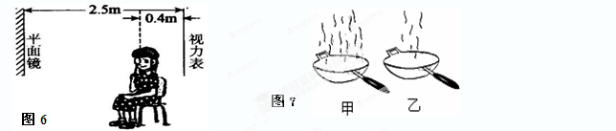
三、解答题 (共38分)[来源:Z*xx*k.Com]
28. (1) A、B是两块互相垂直放置的平面镜，有一条光线按图中所示的方向射向A镜，请在图中完成光路图。
(2) “坐井观天，所见甚小”，请在图中用光路图作出井底之蛙“观天”的最大范围(用斜线标出)．
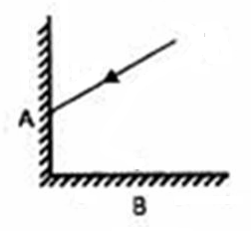
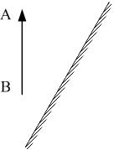
(3) 根据平面镜成像特点，在图中画出物AB在平面镜中的像A′B′
井底之蛙

(1) (2) (3)
29. 小聪小组跟老师一起设计了如图所示的实验装置探究“光的反射定律”．
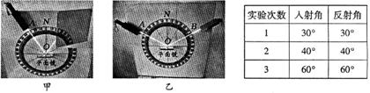
(1) 如图甲所示，小聪将呈现反射光线的活动小铁板向后折，活动小铁板上就看不到反射光线，这说明____________________
(2) 实验中多次改变入射光线AO与ON的夹角进行实验，测量记录如上表所示．同组的小东分析数据得出的结论是：光反射时，入射角等于反射角；小聪认为应是：光反射时，反射角等于入射角．你认为_____的结论正确，理由是____________________．
(3) 在图乙中，再用另一只激光笔让光线沿着BO(即逆着原反射光线)射向平面镜时，可看到反射光线沿OA射出，这说明______________________________．
30. 如图所示，将刻度尺的一端紧压在桌面上，逐渐增加钢尺伸出桌面的长度，用 (选填“相同”或“不同”)的力拨动，钢尺振动发出声音的 发生了变化，当钢尺伸出桌面超过一定长度时，听不到声音，这是由于 。
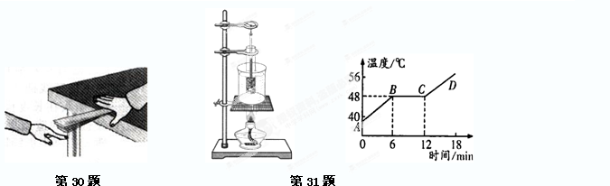

31．小强在探究某种物质熔化规律的实验中，根据实验数据画出了温度随时间变化的图像，如图所示.根据图像特征回答下列问题：
(1) 实验时，将装有晶体的试管放入盛有水的烧杯中加热，试管在水中的深度要适当。其“适
当”的含义是： 和 。
(2) 用试管装加热物质放在烧杯中进行加热，好处是 。
(3) 该物质的熔点是 ℃。
(4) 该物质温度为30℃时处于 态。(填“固”或“液”)
(5) 该物质从开始熔化到完全熔化，持续的时间是 min。
32．小明用如图甲所示的装置做“观察水的沸腾”实验、
(1) 为了完成实验，还需要的测量器材是 ；
(2) 乙、丙两图是某个同学做“水的沸腾”实验时观察到的现象，其中能正确反映沸腾现象的是图 ；
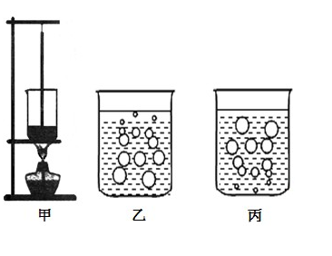
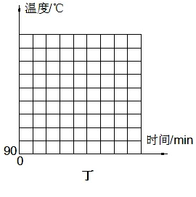

第32题
(3) 下表是实验中他记录的一组数据，由数据可知，水的沸点是 ℃，说明此时的大气压强 (选填“大于”、“等于”或“小于”)1个标准大气压。水沸腾后继续给水加热，水的温度 (选填“升高”、“不变”或“降低”)。
时间/min | 1 | 2 | 3 | 4 | 5 | 6 | 7 | 8 | 9
温度/℃ | 90 | 92 | 94 | 96 | 98 | 96 | 98 | 98 | 98

(4) 根据记录的数据，你发现第 min的数据记录有问题，进行修正后在图丁中画出水沸腾前后温度随时间变化的图像。(1分)
(5) 小明得出水沸腾条件：达到沸点且继续吸热，但他发现撤掉酒精灯时，烧杯内的水没有立即停止沸腾，你认为可能的原因 。
(6) 小明用同一方法给一定质量的水加热，其温度与时间的关系如下图中图线a所示，
若其它条件不变
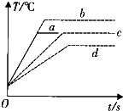
①仅增加水的质量；
②仅增大液面上的大气压强；
③既增加水的质量，同时减小液面上的大气压强．
则三种情况中，温度与时间的关系图线分别
对应 、 、 。(选填图中“a”、“b”、“c”或“d”)
33. 如图11所示，是小军在“探究平面镜成像的特点”的活动中所选用的器材和活动过程。
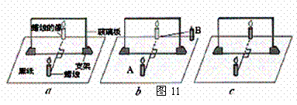

⑴ 在探究活动中对玻璃板放置的要求是：__________________;
⑵ 选择蜡烛A和B的要求是：__________________;
⑶ 如果在图a中蜡烛像的位置上放一张白纸板做屏幕，则白纸板上将_________(填写“有”或“没有”)蜡烛的像；这说明：______________________。
⑷ 把蜡烛B放到A蜡烛像的位置上，将会看到图c所示的现象。这说明： ____________。
⑸ 用平面镜代替玻璃板，上述实验______(填“能”或“不能”)进行，因为______________。
⑹ 图12是小军本人，他在进行实验时，从镜中也观察到了自己的像。那么他在镜中看到
到自己的像应是图13中的______(填序号)。

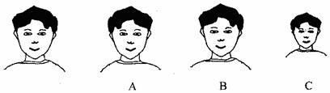

图12 图13

济川中学初二物理期中试题 2014.11.14
一、选择题(每小题2分，共30分．每小题给出的四个选项中只有一个选项正确)
题号 | 1 | 2 | 3 | 4 | 5 | 6 | 7 | 8 | 9 | 10 | 11 | 12 | 13 | 14 | 15
答案 | B | C | A | A | B | C | D | B | C | D | B | D | C | D | C

二、填空题(每空1分，共32分)
16. 色散 红外线 紫外线
17. (1)汽化 (2)压缩体积
18. 振动 空气 音色
19. 汽化 液化 凝华 熔化
20. 液体的热胀冷缩 1 -8 2
21. 虚像 光射 5
22. 凝固 升华 凝华
23. 漫反射 镜面反射 光滑
24. 内测 热风
25. 65° 0° 0°
26. 4.6
27. 乙
28. 略
